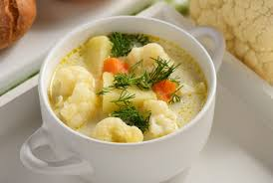 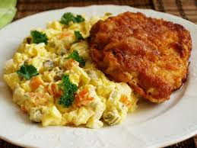

Jídelní lístek 30.12.2024 – 5.1.2025

Pondělí 30.12.2024

Polévka: zeleninová se strouhaným sýrem

1. Vepřové nudličky na hořčici, těstoviny
2. Rozlítaný ptáček, rýže

Úterý 31.12.2024

Polévka: jarní s krutóny

1. Smažené rybí filé, brambory
2. Vepřová kotleta na pepři, těstoviny

Středa 1.1.2025

Polévka: chalupnická

Moravský vrabec, zelí, jemný knedlík

Čtvrtek 2.1.2025

Polévka: bujón s vejci

1. Krůtí po pernštejnsku, těstoviny
2. Čočka na kyselo, vejce, okurka

Pátek 3.1.2025

Polévka: sváteční luštěninová

1. Ovocné knedlíky jogurtové, posypka, máslo
2. Vepřové žebírko pašerácké, brambory

Sobota 4.1.2025

Polévka: francouzská

Vepřová pečeně frankfurtská, houskový knedlík

Neděle 5.1.2025

Polévka: rajská se zeleninou

Plněná masová roláda, brambory